Руководитель Государственной инспекции труда в РХ О. А.Токман провела прием граждан по вопросам защиты трудовых прав в с.Таштып

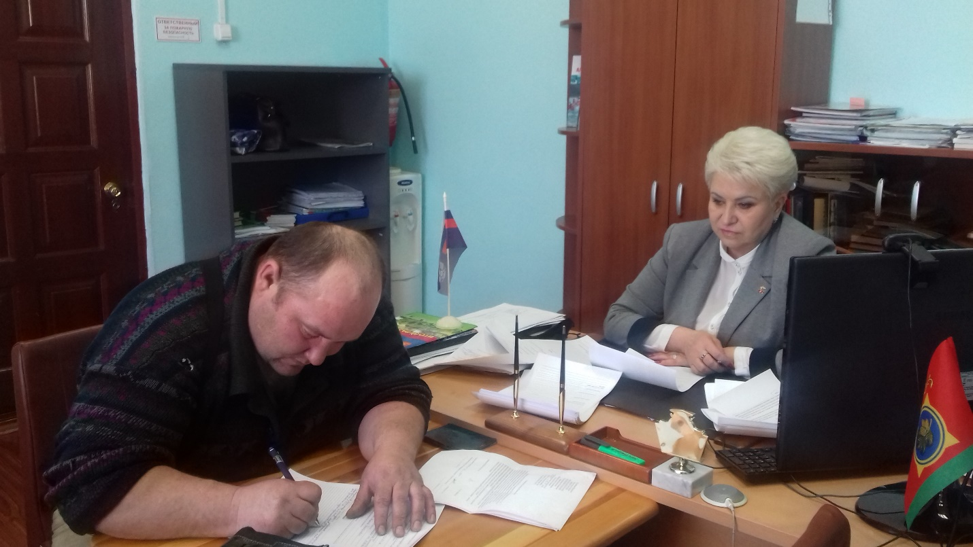15 февраля 2019г., руководителем Государственной инспекции труда в РХ Токман Ольгой Александровной проведен личный прием граждан в Администрации Таштыпского района.
Предварительно, перед началом приема, между руководителем Государственной инспекции труда в РХ Токман О.А. и главой Таштыпского района Дьяченко А.А., состоялась встреча по вопросам взаимодействия по соблюдению трудовых прав граждан, результатах специальной оценки условий труда, проведенной организациями Таштыпского района, а также легализации трудовых отношений.
В ходе приема жалобы поступили по вопросам, касающимся выслуги лет, трудоустройства в организации, условиях сокращения или переименования должности и др.
На приеме были даны разъяснения и консультации. Обращения были приняты к рассмотрению, по ним госинспекторам труда поручено провести проверки

